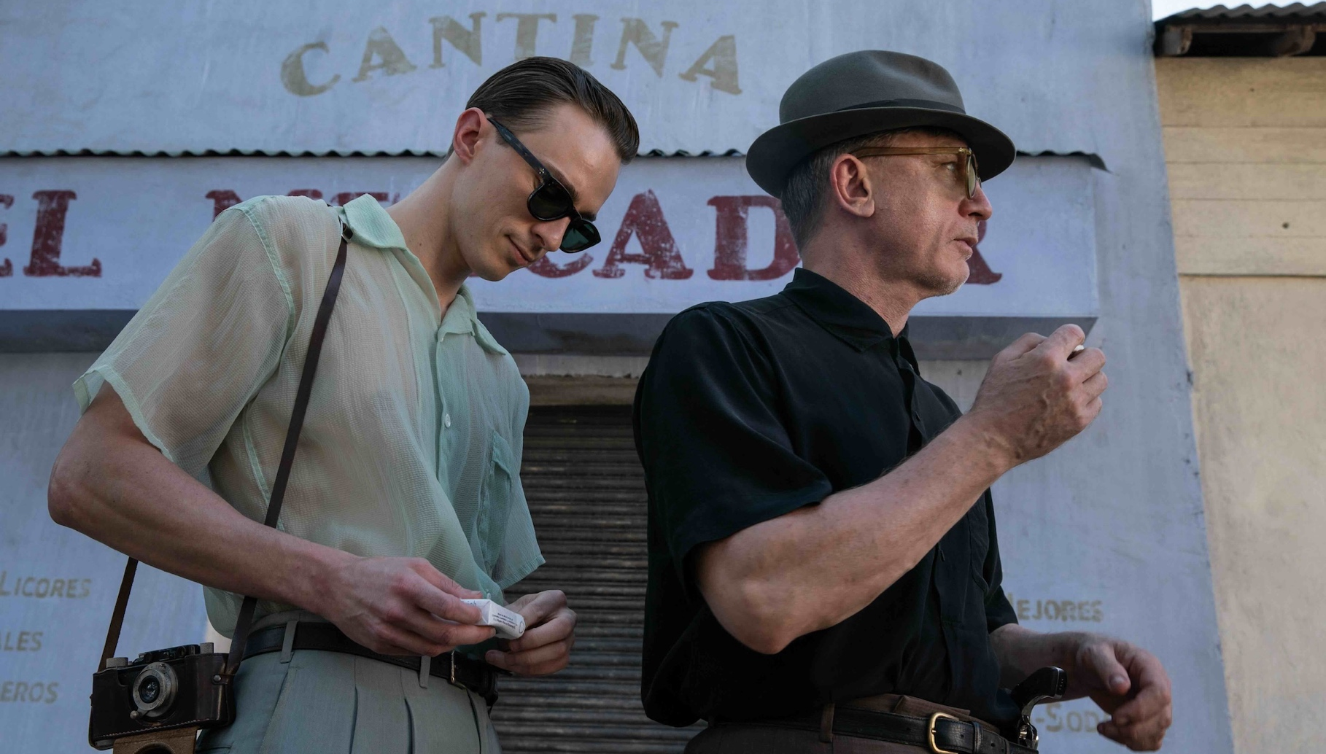
QUEER DISTRIBUČNÍ LIST

Itálie, USA 2024 | 137 minut | anglické znění, české titulky | nepřístupné do 15 let | DCP, MP4 | premiéra: 6. března 2025 | konec monopolu: 20. června 2039

■ originální název Queer ■ žánr drama
■ režie Luca Guadagnino ■ scénář Justin Kuritzkes ■ kamera Sayombhu Mukdeeprom ■ hrají Daniel Craig, Lesley Manville, Drew Starkey, Jason Schwartzman, Henrique Zaga, Radu Murarasu, Ariel Schulman, Drew Droege

■ programace Radek Rubáš, +420 777 161 402, program@aerofilms.cz, online objednávky v portálu disfilm
- stránka filmu https://www.aerofilms.cz/queer/
- materiály http://aero.capsa.cz/ (login a heslo: guest)

■ synopse
50. léta minulého století. Američan William Lee (Daniel Craig) tráví své dlouhé dny osaměle v rozpálených uličkách Mexico City. Jeho život se ale mění, když potkává Eugena. Mladý student v něm zažehne novou vášeň, ale Williamova láska s sebou nese i spoustu nejistot a otazníků. Luca Guadagnino (Dej mi své jméno, Rivalové) přichází s moderní filmovou adaptací světoznámého románu Williama S. Burroughse.

■ proč tento film?
„Luca Guadagnino do svých filmů vždycky dostane až neuvěřitelnou dávku autenticity a ukazuje emoce a vztahy tak komplexní a syrové, jaké opravdu jsou. Jeho postavy nejsou dokonalé, jsou to často lidé s vnitřními pochybnostmi chovající se toxicky k okolí a hledající vlastní identitu. Přesně takový je i William Lee – trochu slizký, závislý na heroinu a bezhlavě zamilovaný do mnohem mladšího Eugena. I tak ale je postavou, která vzbuzuje sympatie a není těžké se na ní nacítit, jelikož prožívá stejné nejistoty, kterými si prošla velká část queer lidí, a snaží se na ně najít jednoduché odpovědi. Ty ale často neexistují. Ve filmu Queer je všechno, co jsem potřeboval vidět a slyšet před deseti lety, ale jsem rád, že jsem ho viděl až teď a dokázal tak docenit mj. božský soundtrack od Trenta Reznora a Atticuse Rosse a neskutečnou kameru Sayombhu Mukdeeproma."
Jan Slanina, Aerofilms

